私たちの職場～誰もがいきいきと働けるところ

ワークライフバランスがばっちり
自分で選んだ仕事・職場。日々の支援も、私たち法人のミッション～「誰もがありのままに生きることができる社会の実現」も、その目標にむかって職員みんながフラットな関係で仕事を進めるので、楽しい毎日です。それでも、やっぱり、仕事がすべてでは、一度しかない人生、もったいないと思うのです。なので、趣味だったり、友人との時間だったり、子育てだったり、旅行だったり、プライベートの時間が尊重される文化が職場に浸透しています。予定外の仕事が入ることは、ほぼ100％なく、勤務日もプライベートの時間を満喫している職員が多いです。
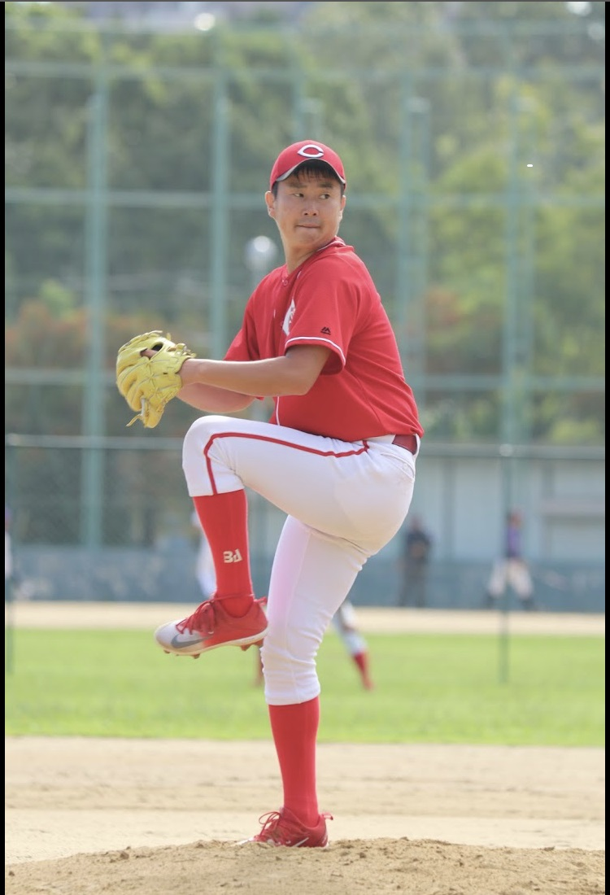
ある職員の休日

わかる。できる。が広がる
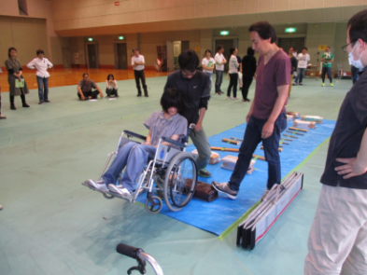
新人には、支援のあり方や事業の意義の基本を学ぶ座学や身体介護や車いす操作などの実技の基礎を学べる研修が1年を通じてあります。また障害者支援はとても幅広い様々な知識、技術が必要ですから全職員対象に毎月一つのテーマについて学ぶ研修を行っています。具体的には、様々な支援分野についてブラッシュアップできる研修、事故防止等の各委員会企画の研修、専門部署主催の障害福祉制度の研修、産業医による研修、その時の旬の外部講師による研修など多彩です。この他、外部の研修への参加やキャリアップして就く職務に応じて必要となる資格取得の研修に通常の勤務内で受講できます。（費用はすべて法人負担です）
毎月ワンテーマの研修の機会

必要な資格が勤務時間にとれる
障害者支援の経験やヘルパー資格の有無を問わず、人物本位で採用しています。一方でヘルパーの仕事には資格が必要です。ですので、入職後、介護職員初任者研修を勤務時間内に週4日程度受講し、資格を取得します。
また、３年の実務経験＋実務者研修受講で受験資格を有する介護福祉士（国家資格）の取得を推奨しています。これらの費用負担は法人負担と公的制度を活用し自己負担実質なし。+勤務時間の受験勉強をOKにしています。
入職5年以内で多くの職員が取得している資格
○介護福祉士
○強度行動障害支援者養成研修または、行動援護従事者養成研修
○喀痰吸引等研修
このほか様々な資格の受講もすべて勤務時間内、費用負担も必要ありません。

